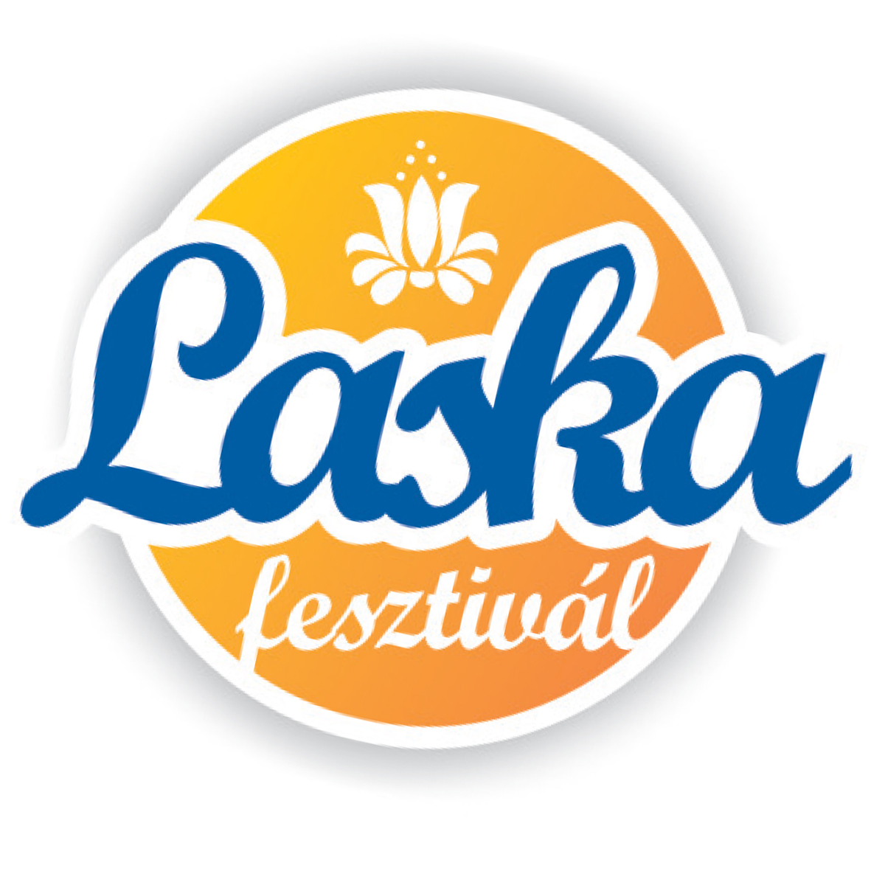
XI. Ceglédi Laskafesztivál - 2018. június 9.
Laskafőzőverseny
NEVEZÉSI LAP

Alapadatok
Csapat neve
Csapat létszáma
(maximum 15 fő)
Kapcsolattartó neve
Kapcsolattartó e-mail címe
Kapcsolattartó telefonszáma
Étel fantázia neve

Kategória

( ) Lebbencs leves
( ) Öreg lebbencs
( ) Lebbencs kicsit másként
( ) Profi szakácsok által készített laskaételek

Igényelt eszközök

( ) sörpad garnitúra ( ) gázpalack (első 100 jelentkezőnek)
Nevezési díj
Számlázási név és cím: ……………………………………………………………………………………………………………………………………..
Az e-mail cím, melyre a díjbekérőt küldhetjük: ……………………………………………………………………………………………….
A nevezési díj befizetésének menete: A nevezési lap leadása után az azon megjelölt névre és címre kiállított díjbekérőt küldünk a megadott e-mail címre. A díjbekérő alapján átutalt nevezési díjról a helyszínen kap számlát a nevező. Az átutalás közleményébe kérjük írják be: LASKA NEVEZÉSI DÍJ – DÍJBEKÉRŐ SORSZÁMA.
Kóstoltatás
A kóstoltatásban részt kívánok venni: ( ) igen ( ) nem

Amennyiben igen: értékesítésre vállalt ételadagok száma: …………………………………………………………………….
1 adag= kb. 25 dkg (kb. 2 merőkanálnyi)

A résztvevők kijelentik, hogy az általuk hozott nyersanyagok, elkészített és hozott ételek az egészségre ártalmatlanok. Az ide vonatkozó higiéniai és egészségügyi, valamint baleset- és tűzvédelmi szabályokat betartják. A kiállított tárgyakért, eszközökért a rendezőség felelősséget nem vállal.

A nevezési feltételeket elolvastam, tudomásul vettem és elfogadom:

Cegléd, 2018. ………………………..
_________________________________
olvasható aláírás

A kitöltött jelentkezési lapokat e-mailen várjuk a rendezveny@cegledikultura.hu e-mail címre.
Beküldési határidő: 2018. június 1. (A beküldési határidőt kérjük pontosan betartani!)
További információ: rendezveny@cegledikultura.hu +36 30 349 0855

